TIPO DE REUNIÓN “Marque con una X”
Comité |  | Auditoría
Reunión interna |  | Capacitación | X
Reunión Personal |  | Junta Directiva
Reunión con cliente y/o proveedores |  | Visita entes reguladores
Otro, ¿Cuál?

OBJETIVO DE LA REUNIÓN: Evaluar los aspectos normativos y de calidad relacionados con la habilitación de servicios de salud, conforme a la Resolución 3100 de 2019.
FECHA: 28 DE MAR - 2025 | HORA DE INICIO: 11:00 AM | HORA FINALIZACIÓN: 11:30 AM
LUGAR: PRESENCIAL EN SEDE

TEMAS A TRATAR:
- Verificación de asistencia
- Capacitación de eventos adversos
- Evaluación y adherencia sobre temas explicados
- Preguntas acerca del tema
- Cierre de la capacitación

COMPROMISOS ACTA ANTERIOR | CUMPLIÓ
COMPROMISOS ACTA ANTERIOR | SI | NO
- N/A

DESARROLLO DE LA REUNION (COMENTARIOS)
- DESARROLLO DE LA ACTIVIDAD:
Siendo las 11:00 am del día 28 de marzo del 2025, se inicia capacitación a los trabajadores dando a conocer que es:
Definición de la Historia Clínica: Se explicó que la historia clínica es un documento privado, obligatorio y sometido a reserva que recopila toda la información sobre el estado de salud de un paciente, su evolución y los tratamientos realizados.
Tipos de Archivos: Se presentaron los diferentes tipos de archivos relacionados con la historia clínica:
- Archivo histórico.
- Historia clínica electrónica.
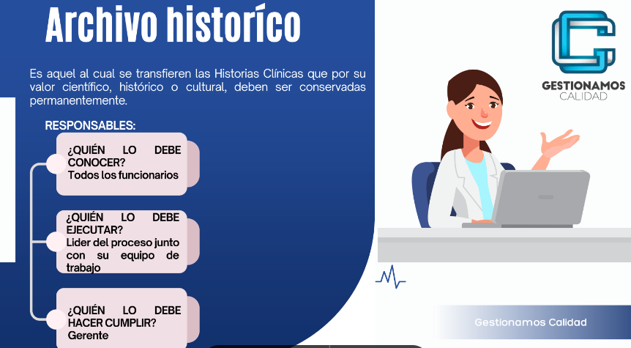
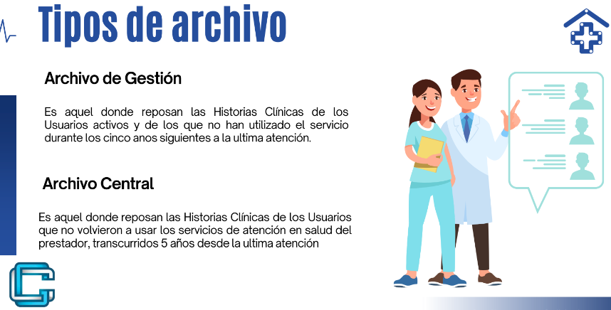
- Registros específicos.

Interoperabilidad: Se explicó el concepto de interoperabilidad y su importancia para garantizar la comunicación entre sistemas de información en salud.

Características de la Historia Clínica: Se enfatizó en que la historia clínica debe ser:
- Integral.
- Oportuna.
- Veraz.
- Clara y legible.

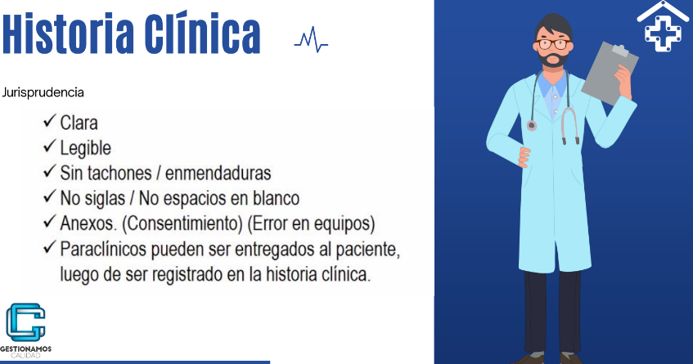
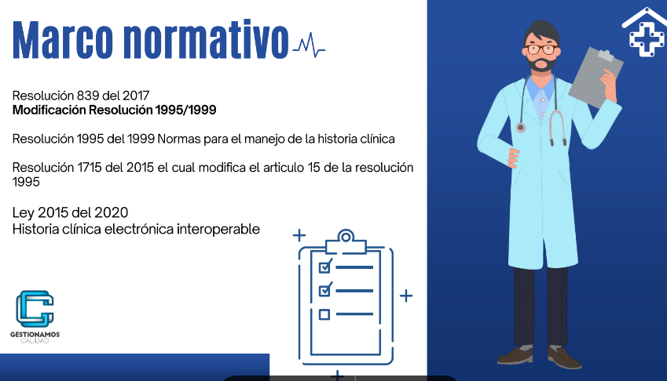
Marco Normativo: Se revisaron las leyes y resoluciones vigentes que regulan la gestión y manejo de la historia clínica.

Organización y Manejo de la Historia Clínica: Se explicó la importancia de mantener un archivo organizado y seguro para garantizar el acceso adecuado y la protección de la información.
Disposición Final: Se abordaron los procedimientos de disposición final de las historias clínicas, cumpliendo con la normatividad vigente.

Seguridad del Archivo: Se indicó que las empresas de salud deben implementar medidas para garantizar la seguridad física y digital de los archivos de historia clínica.

Plan de Contingencia: Se explicó la necesidad de contar con un plan de contingencia para la protección de la información en caso de incidentes.

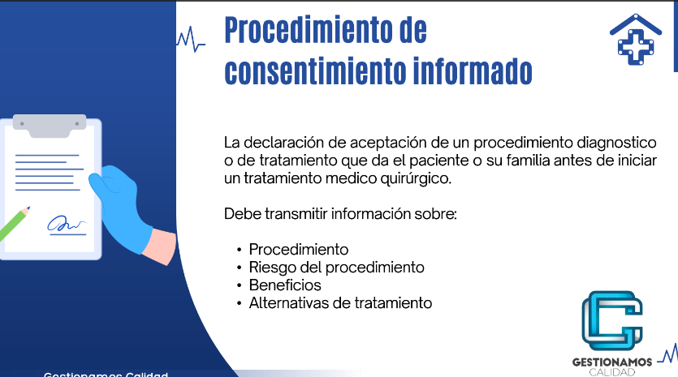
Consentimiento Informado: Se describió el procedimiento para el diligenciamiento y archivo del consentimiento informado, garantizando los derechos del paciente y el cumplimiento legal.

Se finaliza realizando la evaluación de los conocimientos previos y se hace la socialización de las respuestas.

- ANÁLISIS DE EVALUACIÓN / PRE-TEST Y POST-TEST
Antes de iniciar la capacitación, se aplicó un pre-test a los participantes para identificar su nivel inicial de conocimiento. Tras la capacitación, se realizó un post-test con el mismo contenido para medir el aprendizaje logrado. A continuación, se detalla el comparativo entre los resultados del pre-test y el post-test:
DETALLE DE INFORMACIÓN DE LA EVALUACIÓN
- Cantidad de participantes: 1
- Puntaje asignado por respuesta correcta: 1 punto
- Total de preguntas planteadas: 5 (5 preguntas por participante)
Comparativo Pre-Test vs Post-Test por pregunta:
Pregunta 1:
- Pre-Test: 1 respuesta correcta / 1 pregunta planteada (100%)
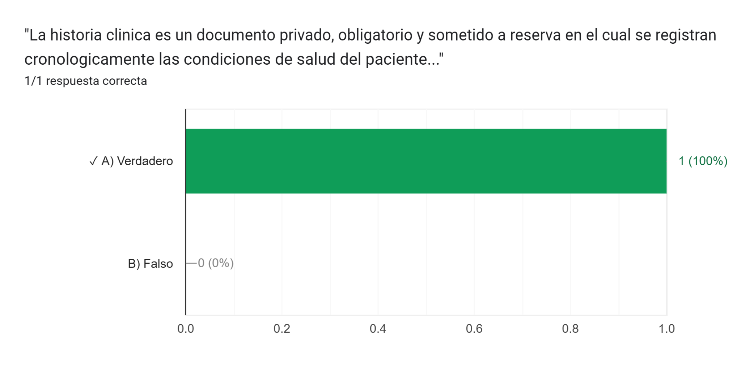
- Post-Test: 1 respuesta correcta / 1 pregunta planteada (100%)

Pregunta 2:
- Pre-Test: 0 respuesta correcta / 1 pregunta planteada (0%)
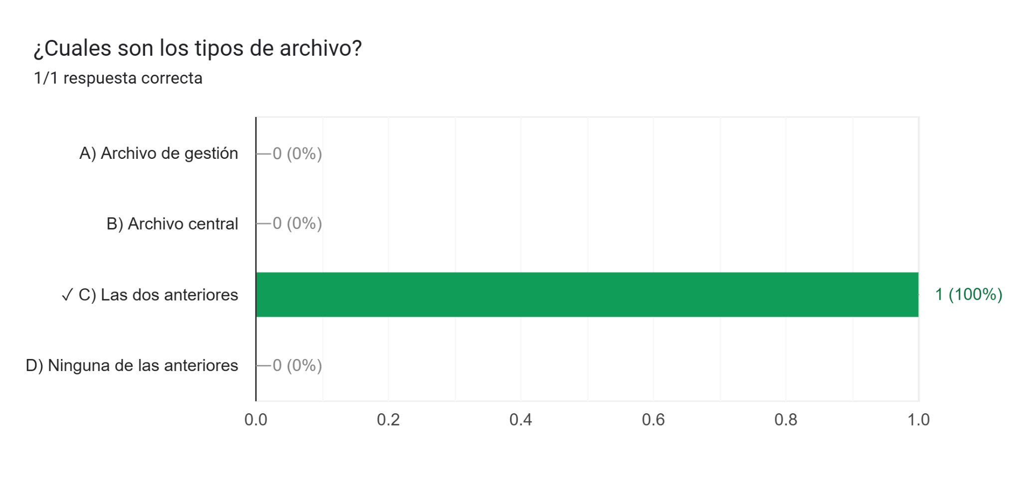
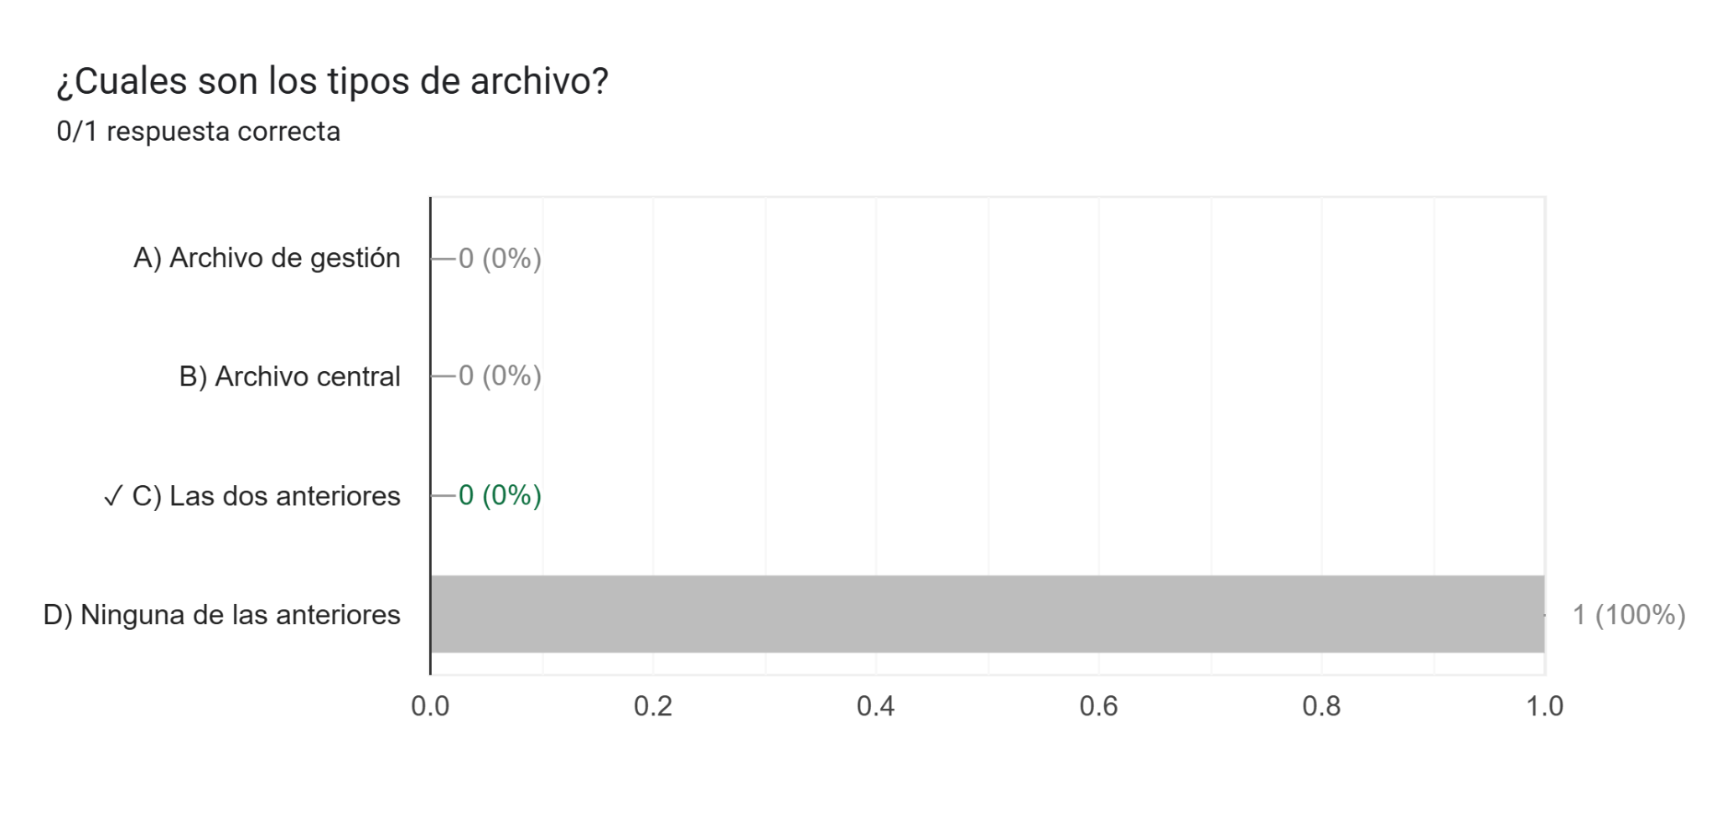
- Post-Test: 1 respuesta correcta / 1 pregunta planteada (100%)

Pregunta 3:
- Pre-Test: 0 respuesta correcta / 1 pregunta planteada (0%)
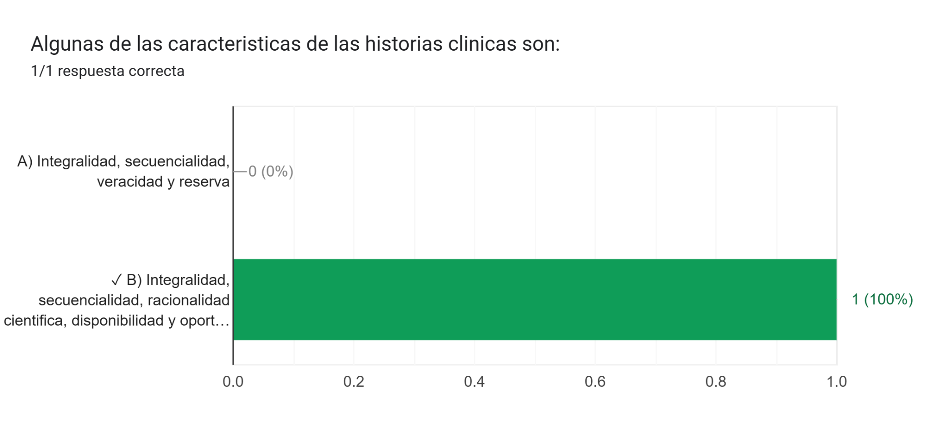
- Post-Test: 1 respuesta correcta / 1 pregunta planteada (100%)
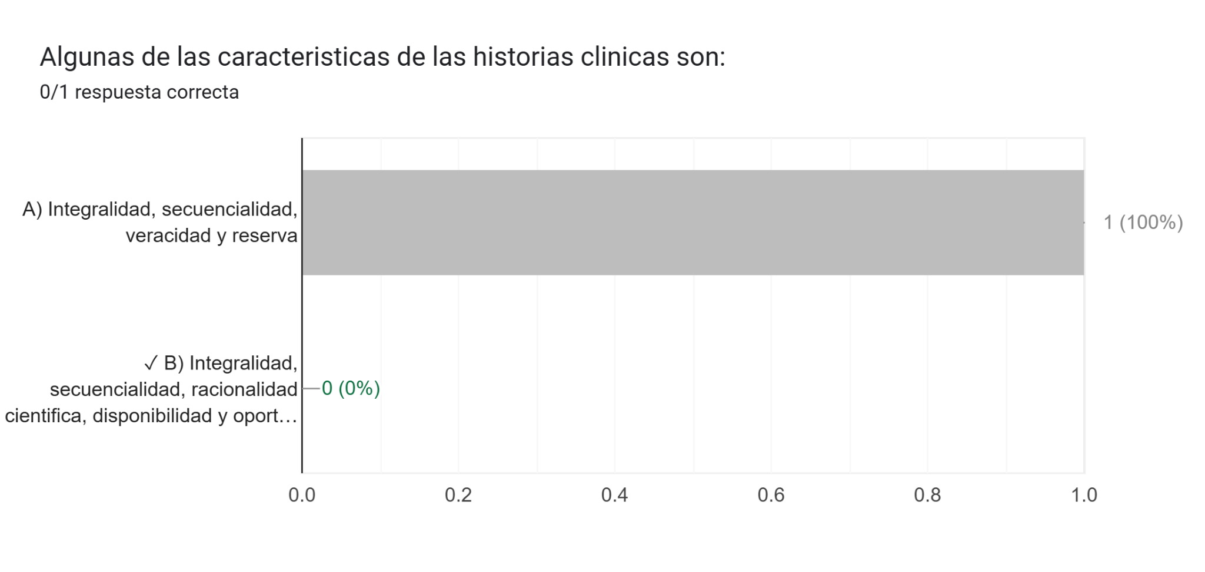

Pregunta 4:
- Pre-Test: 1 respuesta correcta / 1 pregunta planteada (100%)
- Post-Test: 1 respuesta correcta / 1 pregunta planteada (100%)
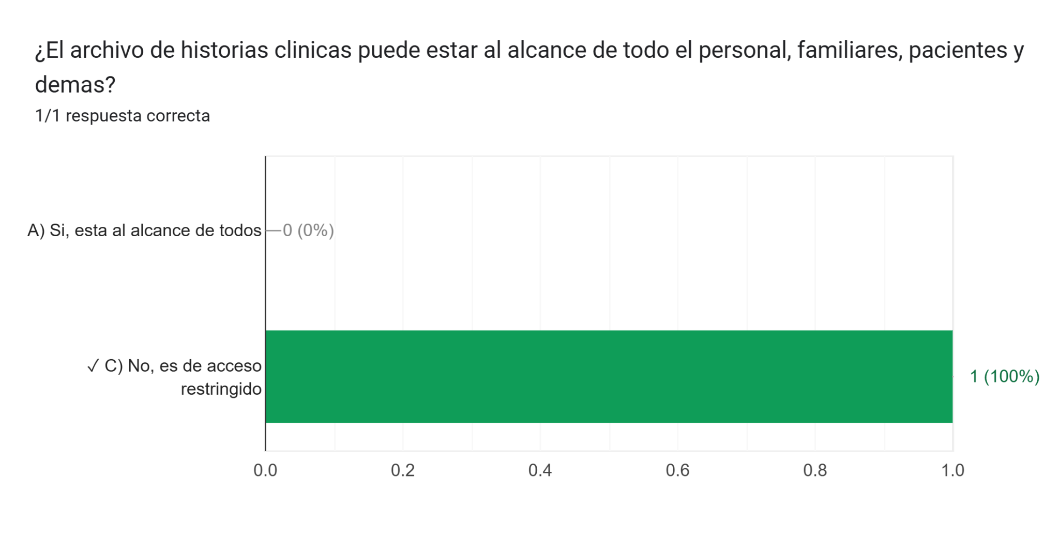

Pregunta 5:
- Pre-Test: 1 respuesta correcta / 1 pregunta planteada (100%)
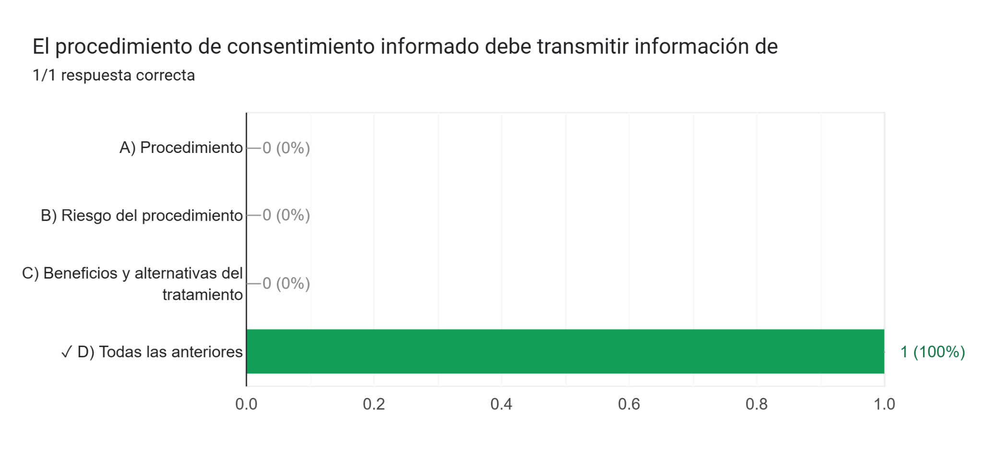
- Post-Test: 1 respuesta correcta / 1 pregunta planteada (100%)

- INFORME DE ADHERENCIA A CAPACITACIÓN
Se evidenció una mejora significativa en los conocimientos de los participantes.
- Resultados del Pre-Test: 3 respuestas correctas de 5 preguntas planteadas (60% de cumplimiento).
- Resultados del Post-Test: 5 respuestas correctas de 5 preguntas planteadas (100% de cumplimiento).
El análisis demuestra que, inicialmente, los colaboradores tenían errores recurrentes en 1 de las 5 preguntas planteadas por persona, lo que refleja un nivel de conocimiento parcial del tema antes de la capacitación. Sin embargo, tras el proceso formativo, lograron responder correctamente el 100% de las preguntas, validando la efectividad de la capacitación.
Para verificar los resultados, cada pregunta fue analizada en detalle y acompañada de gráficas comparativas entre el pre-test y el post-test. Además, durante la capacitación, se aclararon dudas y se reforzaron conceptos clave para asegurar una adecuada comprensión.
- CIERRE.
Siendo las 11:30 a.m. La asesora del área de calidad agradece a los presentes por su participación en la capacitación.

COMPROMISOS PRÓXIMA ACTA | ENCARGADO | FECHA DE ENTREGA
- N/A

ASISTENTES A LA REUNIÓN
NOMBRES Y APELLIDOS | CARGO | FIRMA
Carlos Javier Vizcaino Guerrero | Medico Especialista
Kelly Dayana Canacue | Asesor de calidad | 

